# **神作之所以为神作**

作者：千水

链接：<http://gad.qq.com/article/detail/287180>

本文参与“说出你的研发故事”征文活动

易经中有这样的一句话，叫取法乎上，仅得其中；取法乎中，仅得其下。大意是指当我们制定一个目标时，如果制定的目标高，最后往往可能只会达到中等水平。但当我们制定的目标时中等水平时，最后却基本上只能变成低等的水准。

我也算是自不量力，希望有生之年可以功成名就，做出像塞尔达、莎木、ico这样的作品，然而如何才能达到呢？老实讲，魂牵梦绕，不得求索。所以最近，我试图去寻找那些神作的共性。下图便是我按照时间列举的我认为的神作，统计不全，还请多多包涵。



前无古人的开山之作也好，框架运用老练成熟乃至无以复加的顶峰之作也罢，大概列了很多，在开始聊神作的共性之前，我想先建立一个共识，这些作品有些不有趣，甚至不好玩，但是列举的每一款我觉得都对游戏业有深远的影响，达到了唯它才能达到的高度。但是世代越久远的游戏，如今的我们就越难体会到其中的乐趣，毕竟时代在发展，社会在进步，硬件的逐步提升，设计的不断更迭，拿今天的眼光来看待，他们大概多数是陈旧的，但我也希望各位不要忘记，在过去，它们也都曾是各个时代最为优秀的作品。

1. 游戏的内核

如果我们手头有一颗高等生物的蛋，我们该不该毁灭它，是奇葩说其中一期的辩题。熟悉辩论的都知道黄执中在辩论圈的地位，他很透彻的讲出了关键：很多时候我们辩论一件事，这个事例只是来帮助我们更好的了解，我们真正在讨论的是他的内在核心、内在逻辑。

其实游戏也是一样，我们为什么需要剧情，塑造人物增加ip价值；增强玩家的浸入感；为系统提供合理性；这些都是正确的答案，但剧情还因为一件事而存在，包裹我们想表达的内在核心，更好地传递给玩家。

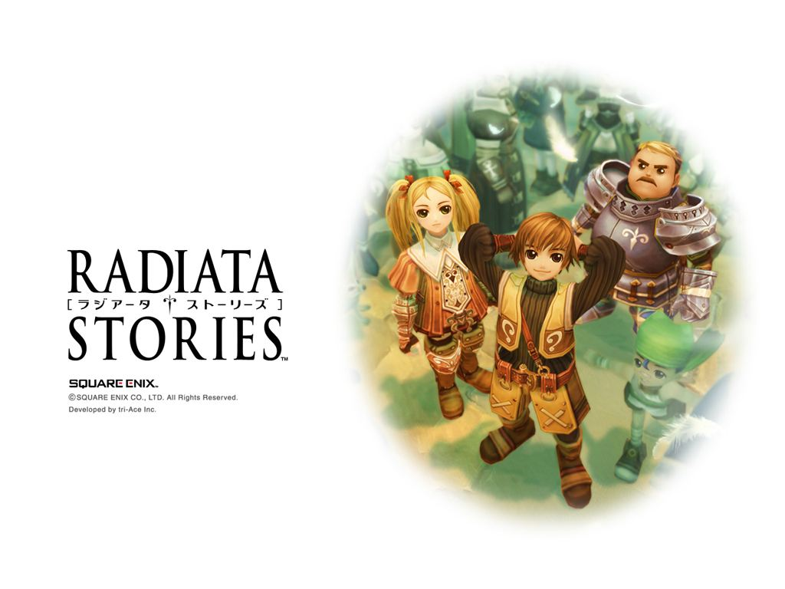

就比如《凡人物语》，玩家操纵的主角杰克会在游戏过半时遇到一个艰难的选项，是跟着自己喜欢的粉色猪（桃色豚）骑士团的队友雷德莉一起站在人类的对立面，还是继续人类阵营，与妖精开战。这个选项也对应着结局，是与雷德莉长相厮守，而星球上没有其他人类，还是失去自己心爱的姑娘，在人类社会中继续活着。

其实追根溯源，这其实是伦理学经典思想实验之一，著名的电车难题的变种，一辆有轨电车，突然失去了控制。在轨道正前方，正巧——或者说不幸，有五个铁路工人在施工。如果不作任何处理，电车将直接撞上这五个工人，不存在任何侥幸。司机无法刹车——刹车已经失灵！但，司机并不是眼睁睁看着惨剧发生，他还有一个唯一的选项——电车方向盘还是有用的，他可以扳动一下方向，使电车驶进另外一条轨道。在另外一条轨道上，只有一名工人。因此，如果司机扳动方向，他可以救下那五个人，但要轧死另外一个人。司机应当怎样做？

一般而言这个问题会引出三种决策模式：功利主义、道德权利、公正模式。不过我们是在讨论游戏，这一块暂且略过。

只不过在《凡人物语》中，前面的体验使我们对雷德莉注入了感情，在世界和雷德莉之间，需要作出取舍，而此刻，你会选择什么？这便是五反田义治想传达给我们的思考。关于价值观的判断。

而且老实讲，我认为哪怕是同样的价值观判断在不同的游戏里表现也同样有意义，因为人不可能两次迈进同样一条河流。岁月所致，心态变化，对同一个人而言再次经历自然也同样有意义。

2. 开创了新时代

游戏的大厦从未被建成，曾经有无数人在不同时间下过定论，游戏的种类已经被全部挖掘，然而人类一思考，上帝就发笑。连招体系经久不衰，然而《骑马与砍杀》横空出世；时至今日都有玩家认为2D的画面才能达到极致，但老玩家永远都忘不了第一次玩《VR战士》的热泪盈眶；四大古典act稳登王座，却没曾想《真三国无双》的割草玩法另辟蹊径。

我一直在想这块究竟该举哪一款游戏的详细事例，好游戏浩如烟海，开创时代的也数不胜数，直到我看见了窗外的叉车，才稳定思绪。如果说巫术、塞尔达是开放世界的鼻祖，那么铃木裕的《莎木》便是现代开放世界的启蒙者。

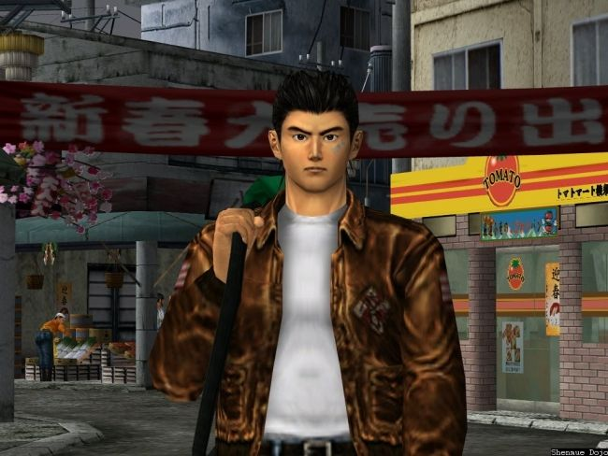

《莎木》名字的来历颇具意义，由游戏人物“玲莎花”的莎，铃木裕的木所组成，世嘉最后的野望，七十亿的经费，日本最杰出的游戏人们，才制作出了这款永恒的经典。它详细地向我们展示了横须贺的一切，每一位出场的人物，哪怕是没有任何任务相关的npc都有自己的日常生活，在1999年就有了白天和黑夜的互相交替，与时间流逝的概念，甚至可见的所有物品都能进行交互，家中的电视柜都可以打开一探究竟。回忆一下，面对如今繁多的开放世界游戏，我们大概都有过这样的烦恼，为什么很多建筑，我们不能走进其中？而1999年的游戏已经完美达到。

甚至可以说，没有《莎木》，就没有如今如此种类丰富的开放世界，《莎木》是划时代的作品，这和《啪啦啪啦啪》还不一样，我们有理由相信，没有《啪啦啪啦啪》，也会有音乐游戏这个种类，只不过时间早晚，而《莎木》的诞生，确是天时、地利、人和，缺一不可。

3. 解决了当时游戏业所产生的问题

在数学领域，美国的克雷研究所在千禧年对七个“千年数学难题”每个悬赏一百万美元，而其中庞加莱猜想于06年已得到解决，余下六个问题依旧是对所有人的考验。

游戏与数学一样，我在之前的文章提过，游戏业在我看来，一直是一个发现问题，解决问题的行业。而游戏业有过太多太多难以解决的问题，权力下放的边界，手感的极限，如何去公式化等等。

而总有少数人，他们站在了一个时代的制高点，供他人瞻仰。

卡牌游戏如何平缓陡峭的上手曲线？游戏王、万智牌，无数的卡包，数不尽的卡牌，对于每一位新手而言，尝试、学习，往往都不是一个很愉快的体验。

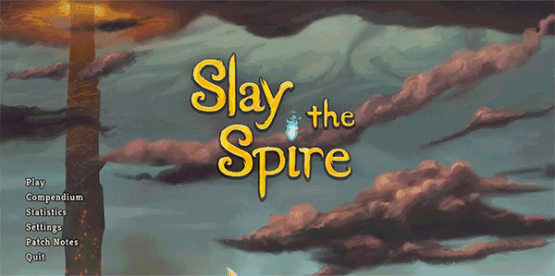

而《杀戮尖塔》在17年提供了一个有趣的解决思路，利用roguelike的形式，玩家每次拥有一套基础卡组，击杀完怪物会获得卡牌，使得玩家每次获得卡牌，往往就会面对新的战斗，可以很直观地感受出每张卡牌的作用，与卡组内卡牌数量多少所带来的优劣，再加上战斗非卡牌形式的怪物，有效地平缓了卡牌的上手曲线，减少了玩家的学习成本。再加上一条外成长线，使得玩家有不断挑战的动力，以免迅速弃坑，说实话，这便是出类拔萃的设计。

我曾经见过无数策划新人，他们往往解决一个问题的方法，便是引入一个新的设计，最终框架越加臃肿，这个时候提醒一句阿卡姆剃刀原则（如无必要，勿增实体）就至关重要。在我眼中，最好的框架，其实往往就是用最少的设计解决了最多的问题。

Rogue本身往往就需要一条外成长线，给予玩家阶段性目标和正反馈，促使玩家玩下去，而杀戮尖塔外成长线的奖励就是新卡牌。最初，卡牌池少，你能很快上手，直到打倒boss，积累大量点数获得新卡牌，而新卡牌往往是其他关键卡组的关键牌，重开一局，新的玩法呈现眼前，促使不断尝试，在这里，请容我说一句精彩绝伦。

4. 精心打造的细节

就在今天早些时候，大概一两点钟，正好我在和我们的动作师商量动作设计，我突然想起《塞尔达传说·荒野之息》中的一幕，便问我们的动作师，如果让你设计一个眼睛是弱点的怪物的受击动画，以及之后衔接，你会如何设计？

我们的动作师迅速回答我：用手捂住眼睛，然后身体扭动，之后把手挪开回到待机位置吧。

我想，这便是我们现在与顶尖游戏的区别，自叹不如。还记得《塞尔达传说·荒野之息》中的独眼巨人么，当你攻击它的眼睛，他会十分夸张且笨拙地捂住眼睛，边捂住边靠近玩家，甚至有些时候，他会捂着眼睛，然后通过指缝来看你。

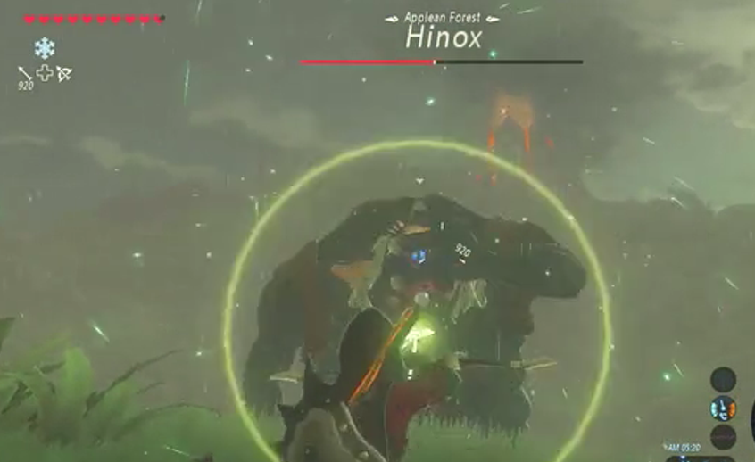

用心一次很容易，难的是一直用心。

我曾经尝试设计一款没有画面，靠声音来进行反馈的游戏，我试着带着不透光的眼罩生活了一天，起初新奇，但随着不断的磕脚，碰碎茶杯，我便越小心翼翼。而当你的弱点造受到攻击，你是否会只是疼痛时一捂，然后毫不在意？我想答案一定是否定的，世界上没有这么没心没肺的人，而游戏中自然也不该有这么没心没肺的怪物。通过手指缝来看外面，并且还在试图接近玩家，这在自然反应上合情合理，并且也表现出了怪物又傻又坏的本质。

我仿佛看到了青沼英二冲我摆手并说着：设计，没有那么容易。